北海道大学暑期学校交流心得
通过我校研究生部和外事处的组织选拔，我们有幸赴日本参加了2012年8月19-24日由北海道大学水产学部主办的暑期学校，学习了有关海啸影响下日本渔业和水产业的修复和可持续发展情况的相关专题课程，为期8天的学习生活经历，不仅让我们体验了异国的风情与文化，也进一步提高扩充了我们的专业知识，拓宽了我们对问题的思考角度与视野。
8月18日，在我校外事处钟老师和北海道大学清水老师的细致安排下，我们顺利抵达北海道大学位于函馆市的水产学部的留学生宿舍——北晨寮。与所有的交流项目一样，赴北海道大学交流不失为一种旅行式学习，在开课之前，我们可以尽情体验北海道函馆当地与众不同的自然风貌和风土人情，这座清洁的城市、科学的垃圾分类、再生纸的运用、不同冲水方式等节约能源措施等无不显示出日本对环境问题的重视和有效地实际行动，为避免地震灾害而构建的低层房屋，使得远处郁郁葱葱的函馆山显而易见，寮附近的五陵郭公园更是一道靓丽的风景线；在整个行程中，我们深深地感受到日本国民的良好素质，都很自觉的遵守着惯例的守则，机动车辆都懂得谦让行人和自行车辆，民众待人友好和善，服务周到细致，也会热心帮助他人，当我们问路时，都会耐心的指引；日本社会在点点滴滴中都体现出了经济发达、设施先进和以人为本的特点，在日本各地随处可见为残障人、高龄人士和母婴设计的各种便利设施，比如每个厕所里都设有“婴儿专用席”的安全座椅以及为婴儿换尿布的整理台等；同时，我们还发现日本大学的课余生活也是相当丰富的，在寮里就可以看到好些有趣的社团活动的宣传海报、学术交流和电影观摩等活动。
8月19日，由北海道大学水产科学院交际交流委员长都木靖彰教授和主办人John Bower教授于北海道大学水产学部海洋环境中心主持召开了本次的暑期学校会议，来自不同国家和不同研究领域的多名教授和24名学生，通过简短的自我介绍和会场分组自由交流相互认识。
8月20日，我们依次听取了来自北海道大学的Yasunori Sakurai和Yuichi Nishimura教授,岩手大学Syuiti Abe教授,泰国农业大学kungwan Juntarashote教授以及东京大学Hisashi Kurokura教授围绕日本和印度海啸的发生原因、对渔业产生的影响、灾后重建以及日益关注的海啸后渔业和水产的可持续发展作了主题报告。其侧重点各不相同，其中Sakurai教授主要以世界自然遗产——知床为案例分析研究发展日本可持续渔业的生态系统方法和自适应性合作管理方法，从过度捕捞等人类活动、气候变化（温室效应）和生态系统变化着手讨论如何确保未来海鲜产品的安全问题；Nishimura教授则是通过分别就1993年发生在日本奥尻岛、2004年印尼苏门答腊岛和2011年日本东北部地区发生的三次海啸进行分析其产生原因、灾害性和应急响应措施，海啸的产生主要是由于海底地震导致海底变形，进而使变形地区附近的水体产生巨大波动引发，在其报告中我们收获更多的是有关海啸灾害发生时警戒防备和事发后进行损害评估的方法，事发时，由于远离海岸的船只在海水上下波动的趋势下只作垂直运动，所以安全性远比急于靠岸要高得多，同时，教授还指出可以通过挖掘考察海啸退去后的地下沙层的厚度来推算海啸的发生时间和强度；Juntarashote教授主要就2004年10月26日印度洋海啸对泰国小规模渔业的损害和恢复进行分析；Abe教授则是对2011年日本东北部福冈地区3.11大规模地震海啸后三陆渔业的恢复现状与展望进行了分析。通过教授们对报告专题的讲解、及会后同学的提问交流和小组讨论，让我们对海啸的成因、破坏性及其衍生影响、对渔业和海洋生态资源的损害、应急响应与预防监测体系有了更深入系统的了解。
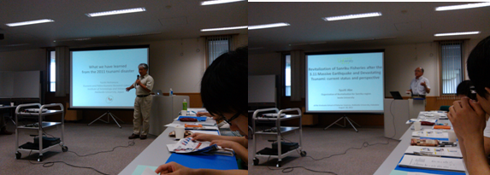
北海道大学Yuichi Nishimura教授（左）岩手大学Syuiti Abe教授（右）的主题报告
8月21-22日，学校组织我们一同前往遭遇过两次海啸袭击的北海道奥尻岛，这座被称为希望之岛的美丽岛屿，海水湛蓝，气候宜人，但却在1983年5月26日和1993年7月12日10年间连续遭受两次7.7和7.8级巨大海啸的袭击，造成上百人遇难，庆幸的是重创后岛上的人民仍能乐观坚强的面对，积极的投入到预防海啸和灾害重建的工作中，大力发展近海鱿鱼捕捞业，一家小型加工厂的每天渔获量近800公斤左右，对这个人口稀疏的小岛，这些日常盈利足以赖以生计。我们通过参观奥尻岛海啸纪念馆——奥尻岛津波馆和日出日落时给人希望的时空翔慰灵碑，下午听取由1993年海啸受害者家属对海啸受灾的经验谈报告，都让我们亲身感受了海啸发生时给奥尻岛带来的重大损害和当地人民团结坚毅的精神以及危机应急处置机制等情况；第二天，我们实地考察了位于奥尻岛上的为防范海啸而建设的避难路，海堤以及人工地基，据导游介绍这里的地基高度通常设定在6m左右，以镂空的柱形桥梁为主，以此降低海啸波浪对建筑物的冲击，同时，我们还看到1983年的海啸高度就达到11.7m的标识牌，第二次海啸高度则达到23m，相当惊人，一旦海啸进入大陆架，由于深度急剧变浅，波高骤增，可达20至30米，这种巨浪都会带来毁灭性灾害，所以如何预防海啸进行灾后城市建设就是我们这次课程主要需要思考的议题之一，在参观当地青苗小学防海啸的底层柱形镂空停车位和沿岸防波堤的设计时，我们发现这样的建筑设计不仅节约建设成本，也具有良好的预防效果，防波堤的平面布置，特别是口门的位置、方向、大小，对海港水域的水面平稳和泥沙淤积都起决定性作用，其口门一般布置在港区的最大水深处，其设计原理就在于由于波浪遇口门堤头发生绕射，绕射波波峰线向港内展开，波能扩散，波高不断减小，从而形成平稳水面。
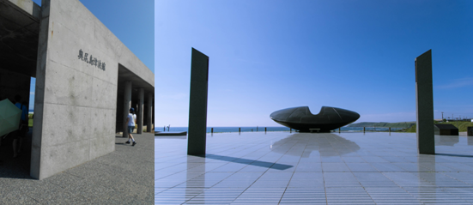
奥尻岛津波馆（左）和时空翔慰灵碑（右）
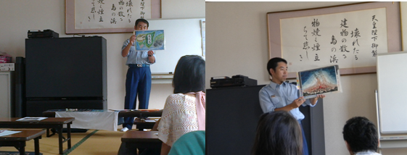
1993年海啸受害者家属对海啸受灾的经验谈报告
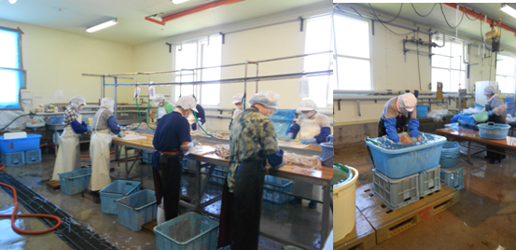
奥尻岛鱿鱼加工厂
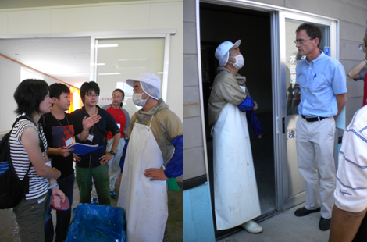
同学和老师与当地鱿鱼加工厂工作人员交流情况
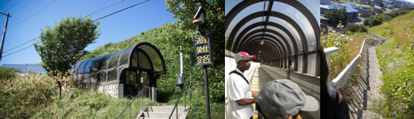
奥尻岛上的避难路
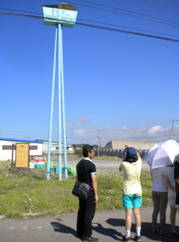
1983年的奥尻岛海啸高度达11.7m
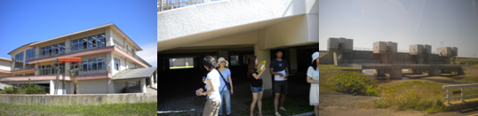
奥尻岛青苗小学防海啸的底层柱形镂空停车位和沿岸防波堤
8月23-24日，我们一行人回到函馆水产学部进行最后的课程学习讨论和总结工作，根据老师的要求围绕三个重点议题分组展开积极的交流和探讨，首先是从捕捞、储存、生产加工、运输和市场角度分析灾后如何利用有限资金重建渔业产区；其次是灾后日本政府是否应该授予私有企业掌控近海“特别渔业区”的权利，充分考虑渔民和企业的利益冲突问题，围绕以及；最后从海洋保护区、防止过度捕捞和环境污染角度设计灾后恢复“可持续渔业”的方案，经过激烈的讨论和老师的指导建议，各小组分别进行了汇报展示，其中，有的小组建议通过对渔业资源进行评估，统计调查鱼类性别、年龄、渔获量、收入状况等，对资源丰富的鱿鱼、鳕鱼等进行重点保护，将渔区和海洋保护区分开布设，给予私企一定权限可以雇佣渔民进行利益共享，适当设置法律限制过度捕捞；还有小组着重对城市灾后重建进行计划，学校和医院位于最上层，向下的避难路和假山后面建立加高房屋，近岸建立高楼办公建筑和人工林，房屋设计可以排列整齐，方便交通道路的同时，也不易被海啸冲垮；甚至还有小组对船舶垂直停靠位置、船尾漏水口造型、船锚的投放角度都进行了设计改进。虽然大家都不是这个研究方向，也没有这么多的相关知识储备，但是通过这6天的学习体验，我们都有了各自独树一帜的想法，通过老师同学相互提问，不仅促进交流，这些新颖的想法开拓了我们研究问题的思考角度，帮助我们更深入的理解、发现并解决问题，课程最后借鉴此次报告的经验收获，我们分组对各自国家的常见灾害进行分析评价，提出改善意见建议，对于上海近两年常见的台风现象，我们就可以借鉴日本应对海啸的防护措施和对突发性灾害的监测及风险评估方法，进行近岸防波堤和人工地基建设，为渔民和当地居民开辟一条坚固的避难路等等，完善预防应急机制，控制并减少突发事件对渔业和生态资源造成的重大损害。
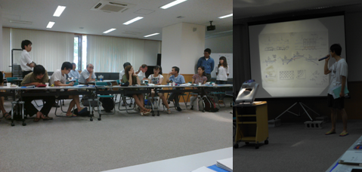
课程议题研讨展示会
通过这短暂的8天日本交流学习经历，虽然无法全面了解一个国家，却亲身感受到了一个友好礼貌、严谨细致、善于学习，在灾难中不断提高自身素养，完善预防监测体制，顽强不息，勇于探索的不屈精神，这次轻松和谐的会议气氛不仅拓宽了我们的国际视野，提高了与人交流的能力，对海啸造成的渔业和水产业损失，及其灾后修复成效情况有了进一步的了解，更学会了从不同角度和高度思考分析问题，这对我们今后的学习和生活工作都有很大帮助，再次感谢学校和老师给予我这次难得的宝贵学习经验，希望未来我校能有更多与北海道大学在学术文化上交流互进的机会，促进双方友谊。
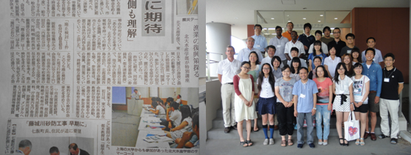
8月21日北海道新闻报关于暑期学校课程的报道（左）与会者集体照（右）

汇报人：杭君
海洋科学学院
2012-9-12

